МІНІСТЕРСТВО ОСВІТИ І НАУКИ УКРАЇНИ
НАЦІОНАЛЬНИЙ УНІВЕРСИТЕТ “ЛЬВІВСЬКА ПОЛІТЕХНІКА”

Кафедра систем штучного інтелекту


Лабораторна робота № 3
з дисципліни «Теорія інформації»

Виконав:
Студент групи КН-215
Лозовий Олег
Викладач:
Косаревич Р. Я.

Львів – 2023р.
Варіант 13
Тема: стиснення даних
Мета роботи: застосування методів кодування повідомлень для стиснення їх даних.
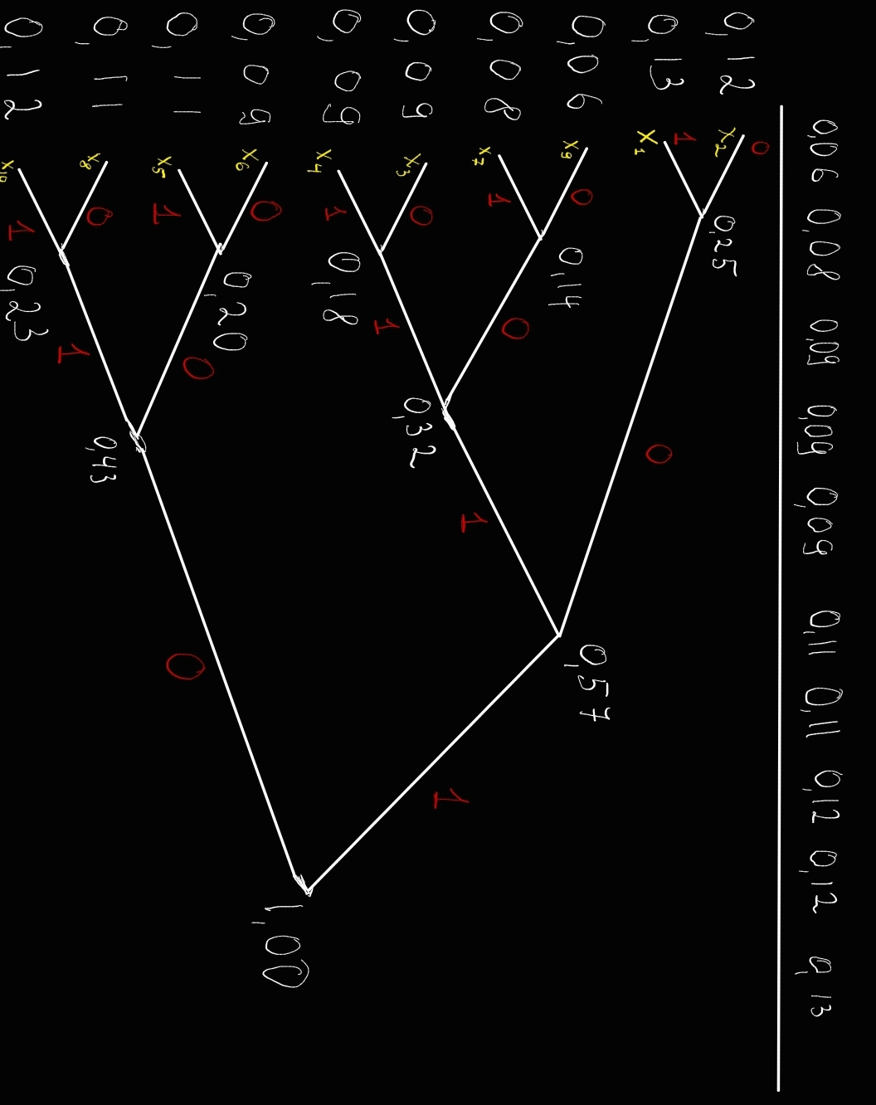

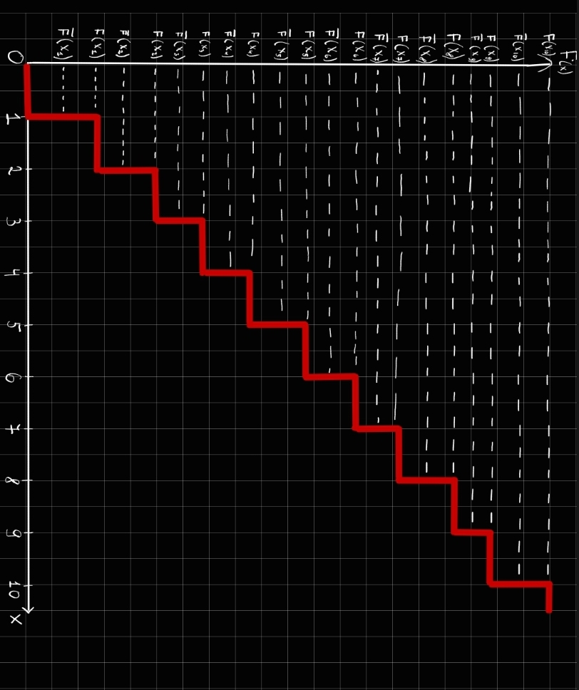

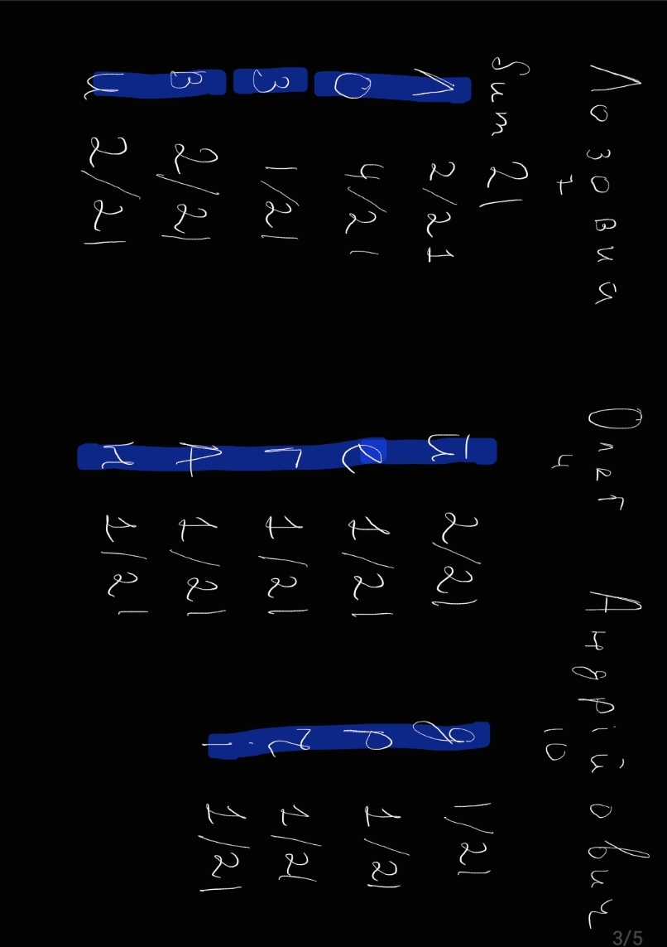

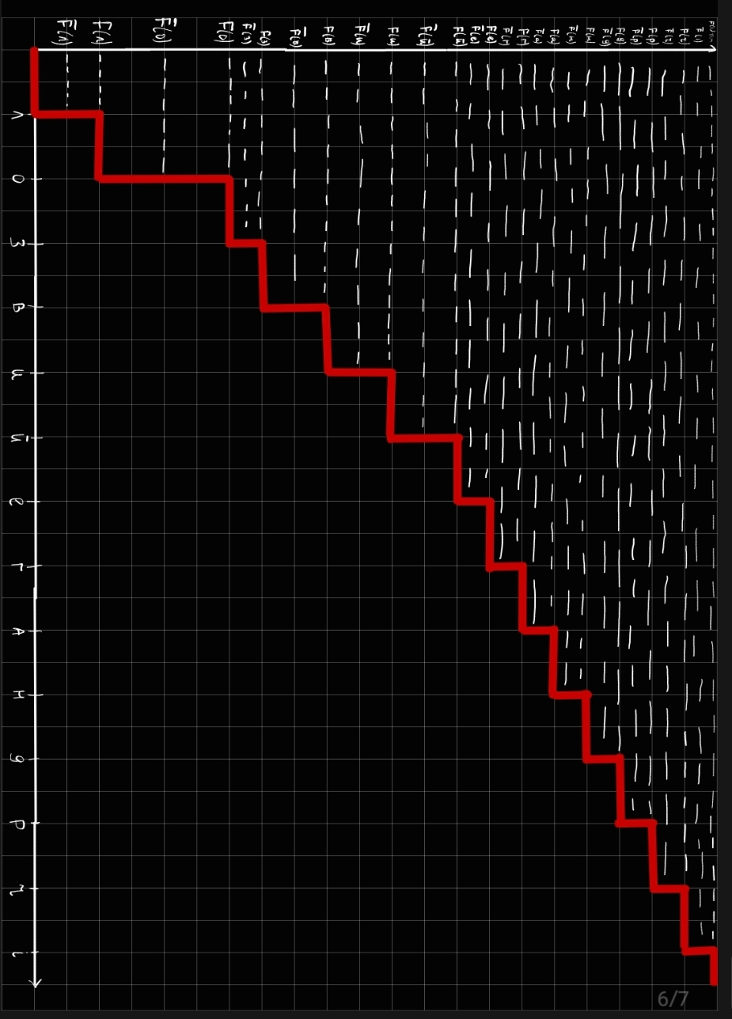
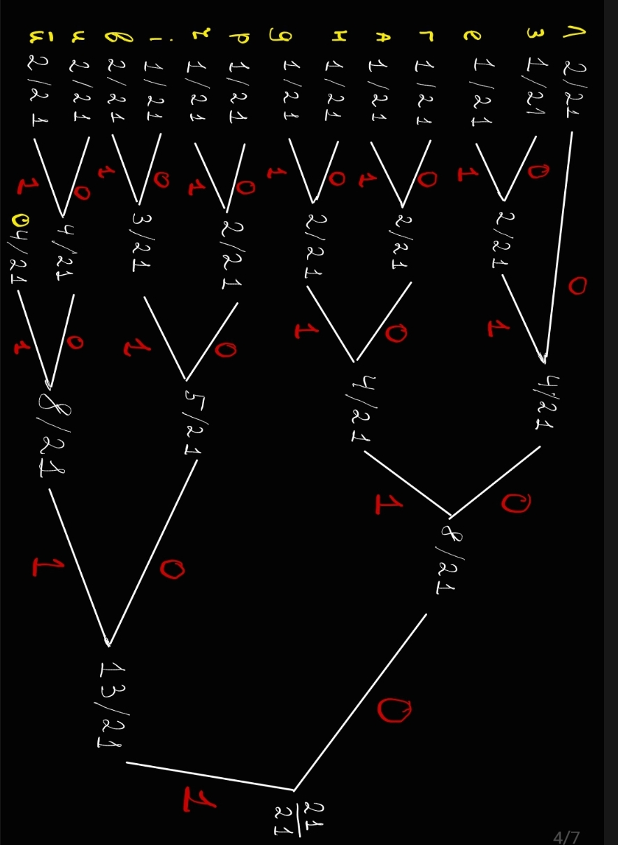

Символ | Ймовірність | Кодове слово | Довжина кодового слова
x1 | 0.13 | 101 | 3
x2 | 0.12 | 100 | 3
x3 | 0.09 | 1110 | 4
x4 | 0.09 | 1111 | 4
x5 | 0.11 | 001 | 3
x6 | 0.09 | 000 | 3
x7 | 0.08 | 1101 | 4
x8 | 0.11 | 010 | 3
x9 | 0.06 | 1100 | 4
x10 | 0.12 | 011 | 3

Символ | $$F\left(X\right)$$ | $$\overline{F\left(X\right)}$$ | $\overline{F\left(X\right)}$ бінарне | Кодове слово | Довжина кодового слова
x1 | 0.13 | 0.065 | 0.00010000101000111101 | 0001 | 4
x2 | 0.25 | 0.190 | 0.00110000101000111101 | 00110 | 5
x3 | 0.34 | 0.295 | 0.0100101110000101001 | 01001 | 5
x4 | 0.43 | 0.385 | 0.0110001010001111011 | 01100 | 5
x5 | 0.54 | 0.485 | 0.01111100001010001111 | 01111 | 5
x6 | 0.63 | 0.585 | 0.10010101110000101001 | 10010 | 5
x7 | 0.71 | 0.670 | 0.1010101110000101001 | 10101 | 5
x8 | 0.82 | 0.765 | 0.11000011110101110001 | 11000 | 5
x9 | 0.88 | 0.850 | 0.1101100110011001101 | 110110 | 6
x10 | 1.00 | 0.940 | 0.11110000101000111101 | 11110 | 5

Символ | Ймовірність | Кодове слово | Довжина кодового слова
л | 0.0952 | 000 | 3
о | 0.1908 | 111 | 3
з | 0.0476 | 0010 | 4
в | 0.0952 | 1011 | 4
и | 0.0952 | 1100 | 4
й | 0.0952 | 1101 | 4
е | 0.0476 | 0011 | 4
г | 0.0476 | 0100 | 4
а | 0.0476 | 0101 | 4
н | 0.0476 | 0110 | 4
д | 0.0476 | 0111 | 4
р | 0.0476 | 1000 | 4
ч | 0.0476 | 1001 | 4
і | 0.0476 | 1010 | 4

Символ | $$F\left(X\right)$$ | $$\overline{F\left(X\right)}$$ | $\overline{F\left(X\right)}$ бінарне | Кодове слово | Довжина кодового слова
л | 0.0952 | 0.0476 | 0.00001100001011111 | 00001 | 5
о | 0.2857 | 0.1904 | 0.00110000101111100001 | 0011 | 4
з | 0.3333 | 0.3095 | 0.0100111100111011011 | 010011 | 6
в | 0.4285 | 0.3809 | 0.01100001100000101011 | 01100 | 5
и | 0.5238 | 0.4761 | 0.01111001111000011011 | 01111 | 5
й | 0.6190 | 0.5714 | 0.100100100100011101 | 10010 | 5
е | 0.6666 | 0.6428 | 0.10100100100011101001 | 101001 | 6
г | 0.7142 | 0.6904 | 0.10110000101111100001 | 101100 | 6
а | 0.7619 | 0.7380 | 0.10111100111011011001 | 101111 | 6
н | 0.8095 | 0.7857 | 0.1100100100100011101 | 110010 | 6
д | 0.8571 | 0.8333 | 0.1101010101010011001 | 110101 | 6
р | 0.9047 | 0.8809 | 0.11100001100000101011 | 111000 | 6
ч | 0.9523 | 0.9285 | 0.11101101101100100011 | 111011 | 6
і | 1.0000 | 0.9761 | 0.11111001111000011011 | 111110 | 6

a) нерівність Крафта для заданої послідовності
Кодування Хоффмана:
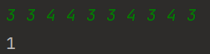

Кодування Шенона-Фано-Еліаса:
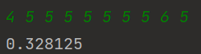

б) нерівність Крафта для послідовності утвореної з П.І.П.
Кодування Хоффмана:
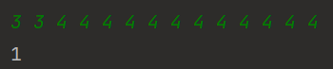

Кодування Шенона-Фано-Еліаса:
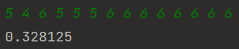

a)для заданої послідовності
Кодування Хоффмана:
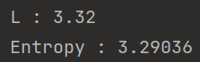

Кодування Шенона-Фано-Еліаса:
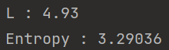

б)для послідовності утвореної з П.І.П.
Кодування Хоффмана:
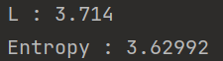

Кодування Шенона-Фано-Еліаса:
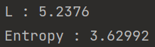

Висновок: виконуючи дану лабораторну роботу, я використав кодування Хаффмана та Шенона-Фано-Еліаса, та закодував дискретний розподіл поданий у методичних вказівках, та створений з букв які містяться у моєму П.І.П. Також були побудовані бінарні коди для цих двох кодувань.
Побудувавши кодові таблиці, ми записали кодові слова для кожної величини, визначили їх довжину.
Також, щоб перевірити чи наше кодування є правильним, необхідно було перевірити усі кодові слова на префіксність. Для цього використали нерівність Крафта. Для кодування Хаффмана, отримали як результат 1, що є <=1, що для поданого розподілу, що для створеного мною. Це означає, що жодне кодове слово, не є префіксом іншого кодового слова. В той ж час, кодування Шенона-Фано-Еліаса, як результат нерівності Крафта дало результат 0.328125, теж двічі (співпадіння), що також є <= 1, а отже кожне кодове слово, не є префіксом іншого.
Згодом я обчислив очікувану довжину коду за формулою :
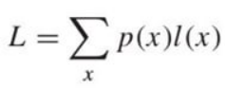

, а також ентропію для заданої вихідної послідовності.
Для кодування Хаффмана, норму очікуваної довжини подано нерівністю:
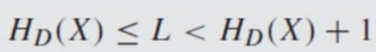

Для випадку з поданим у методичних вказівках розподілу, L=3.32 H=3.29036, а отже H <= L < H + 1 ( 3.29036 <= 3.32 < 4.29036 )
Для випадку з розподілом символів у ПІП , L=3.714 H=3.62992, що теж задовільняє умову H <= L < H + 1 ( 3.62992 <= 3.714 < 4.62992 ).
В той ж час для кодування Шенона-Фано-Еліаса, очікувана довжина повинна задовільняти нерівність:
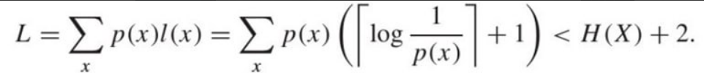

Для двох випадків(поданий у методичних вказівках та мій розподіли) ця нерівність задовільняється( 4.93 < 5.29036 | 5.2376 < 5.62992 )
Також можна сказати, що кодування Хаффмана є оптимальним, оскільки довжини його кодових слів менші, та очікувана довжина є відносно близькою до ентропії ( в порівнянні з кодуванням Шенона-Фано-Еліаса ).

